Kính thưa Quý Lãnh đạo.
Kính thưa Quý đại biểu.
Kính thưa Quý Thầy Cô Cán bộ Nhân viên và các em HSSV thân mến!
Thay mặt Ban Tổ chức tôi xin công bố các Quyết định của UBND TPHCM tặng thưởng cho tập thể Nhà trường đã hoàn thành xuất sắc nhiệm vụ đạt thành tích năm học 2016 – 2017
Quyết định số 4440/QĐ-UBND ngày 17/8/2017 của UBND TPHCM về tặng cờ Thi đua năm học 2016 – 2017 cho các tập thể thuộc Sở GD & ĐT

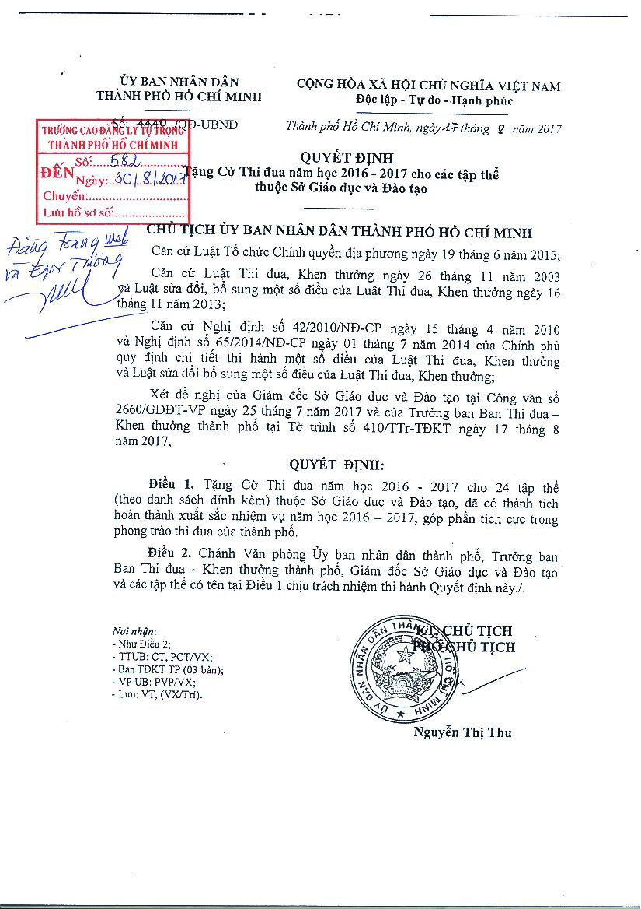
Quyết định số 4441/QĐ-UBND ngày 17/8/2017 của UBND TPHCM về việc Công nhận danh hiệu Tập thể Lao động xuất sắc năm học 2016 – 2017 cho các tập thể thuộc Sở GD & ĐT

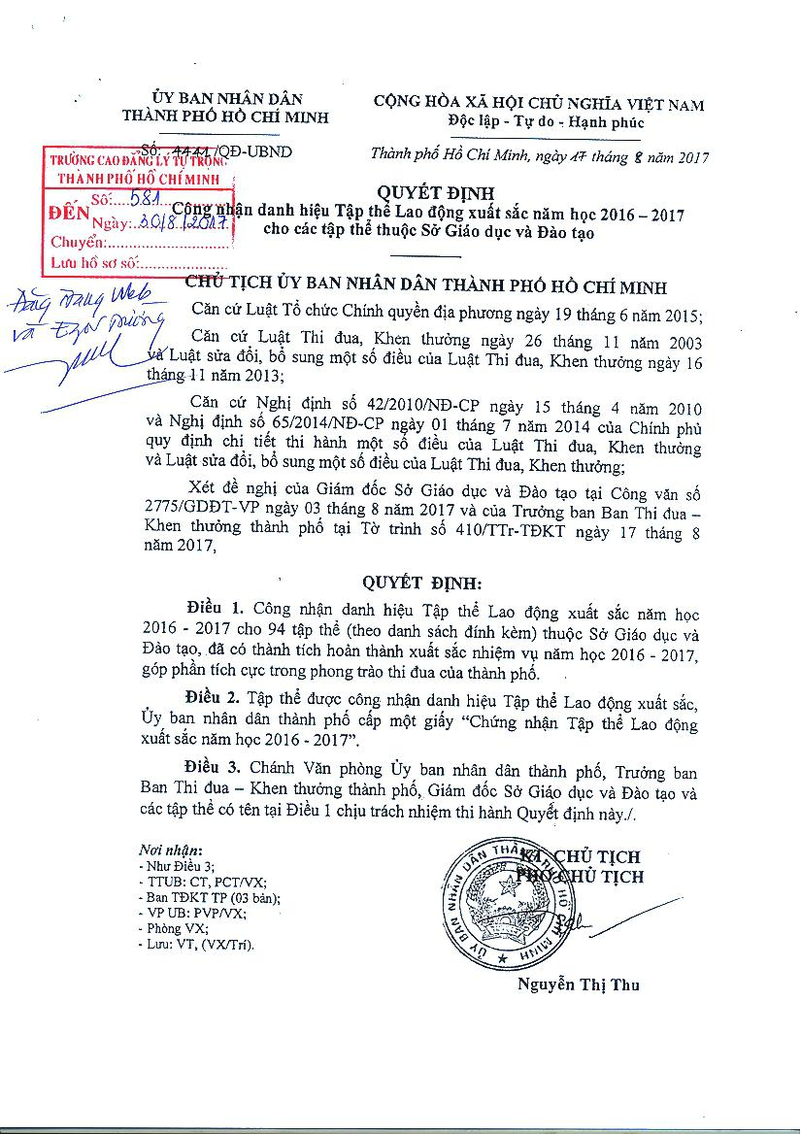
Sau đây, Ban Tổ chức xin trân trọng kính mời Ông Phạm Hữu Lộc, Bí thư Đảng bộ - Hiệu trưởng Nhà trường và Bà Đinh Hồng Minh, Phó Bí thư Đảng bộ - Phó Hiệu trưởng Nhà trường tiến lên bục danh dự để đón nhận Cờ thi đua và Bằng khen tập thể lao động xuất sắc do UBND TPHCM trao tặng.

Xin trân trọng kính mời Ông …………….., Đại diện lãnh đạo TPHCM
Mời lên khán đài để trao tặng cờ thi đua và Bằng khen của UBND TPHCM cho tập thể Nhà trường, xin trân trọng kính mời.
Xin Quý Đại biểu, Quý Thầy Cô CB-NV và các em HSSV cho một tràng pháo tay thật lớn để nhiệt liệt chúc mừng, Xin cảm ơn
Xin Cảm ơn Ông……………….
Xin Cảm ơn Ông Phạm Hữu Lộc
Xin Cảm ơn Bà Đinh Hồng Minh

